Epreuve anticipée de Mathématiques, sujet 0
Voie générale : candidats suivant l’enseignement de spécialité de mathématiques.

Exemple d’utilisation de l’extension MaximaTexMaths pour la résolution de cette épreuve. Les commandes Maxima (surlignées en jaune) ainsi que le contenu de Maxima Contexte (surligné en vert) utilisés pour la résolution sont indiqués au fur et à mesure de la correction afin de mesurer l’apport de l’extension calcul formel dans ce corrigé.

PREMIÈRE PARTIE : AUTOMATISMES – QCM (6 pts)
Le QCM propose 4 choix à chaque question. On donne ici directement le résultat obtenu par calcul, le propos étant l’utilisation de Maxima et de l’extension pour obtenir les réponses.

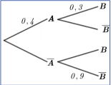
Question 1.

On considère l’arbre de probabilité ci-contre.
On cherche la probabilité de l’évènement 𝐵.

Commande Maxima Calcul : 0.3*0.4

Question 2.
Une tablette coûte 200 euros. Son prix diminue de 30%. Le prix après cette diminution est :

Commande Maxima Calcul : 200*(1-0.3)

Question 3.
Une réduction de 50% suivie d’une augmentation de 50% équivaut à :
en appelant le prix de départ.

Commande Maxima : (1+0.5)p(1-0.5)

Question 4.
Dans un lycée, le quart des élèves sont internes, parmi eux, la moitié sont des filles. La proportion des filles internes par rapport à l’ensemble des élèves du lycée est égale à :
soit 12,5 %

Commande Maxima : 1/4*1/2 puis float(1/4*1/2)

Question 5.
On considère le nombre . On a :

Commande Maxima : 10^7/5^2

Question 6.
Un appareil a besoin d’une énergie de Joules (J) pour se mettre en route. À combien de kiloWatts-heure (kWh) cela correspond-il ? Données : 1kWh= J.
Valeur de 1J en kWh : donc soit en valeur approchée.

Commande Maxima : (7.510^6)/(3.610^6)
Question 7.
Le plan est muni d’un repère orthogonal. On note 𝑑 la droite passant par les points 𝐴(0; −1) et
𝐵(2; 5). Le coefficient directeur de la droite 𝑑 est égal à :

Commande Maxima : (5-(-1))/(2-0)

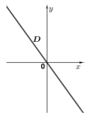
Question 8.
On a représenté ci-contre une droite 𝐷. Parmi les quatre équations
ci-dessous, la seule susceptible de représenter la droite 𝐷 est :
A. B.
C. D.

La droite passant par l’origine, substituons x et y par 0 dans chaque équation
A. B. C. D.
Seules les réponses A et C sont donc possibles. On affine en développant C
donc la droite A est croissante et la droite C est décroissante, donc réponse C.

Commandes Maxima : subst([x=0, y=0], 2*x-y=0); subst([x=0, y=0], 2*x+y+1=0);
subst([x=0, y=0], y=x^2-(x+1)^2+1); subst([x=0, y=0], y=2*x-1);
puis expand(x^2-(x+1)^2+1) pour développer l’expression de C

Question 9.
On note 𝒮 l’ensemble des solutions de l’équation sur ℝ . On a :

Commande Maxima : solve([x^2=10], [x]);

Question 10.
La fonction 𝑓 définie sur ℝ par 𝑓(𝑥) = (3𝑥 − 15)(𝑥 + 2) admet pour tableau de signes :
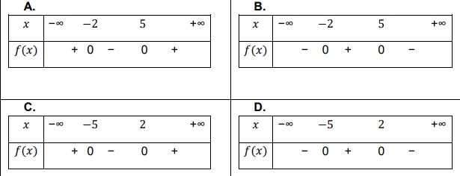
, et
Les racines de f prouvent que seuls les tableaux A et B peuvent correspondre.
La limite de la fonction f en est : donc il s’agit de B.

Maxima Contexte : f1(x):=(3x-15)(x+2); (au cas ou il faille définir d’autres fonctions f par la suite)
Commande Maxima : expand(f1(x)) puis diff(f1(x),x) puis expand(diff(f1(x),x)) et enfin
‘limit(f1(x),x,inf) pour écrire la limite et limit(f1(x),x,inf) pour son calcul.
Question 11.
L’expression développée de est :
Commande Maxima : expand((2*x+0.5)²)
Question 12.
Lorsqu’un point mobile suit une trajectoire circulaire de rayon 𝑅, en mètre (m), son accélération centripète 𝑎 (en m/s²) s’exprime en fonction de la vitesse 𝑣 (en m/s) de la manière suivante : L’expression permettant, à partir de cette formule, d’exprimer la vitesse 𝑣 est :
en résolvant l’équation en v avec la commande solve. La vitesse étant positive, la réponse est donc la deuxième solution.
Commande Maxima : solve(a=v^2/R,v)

DEUXIÈME PARTIE (14 pts)
En 2020, une ville comptait 10 000 habitants. On modélise l’évolution du nombre d’habitants de cette ville par la suite définie ainsi :
avec et
où représente le nombre d’habitants pour l’année .
- Indiquer ce que représente et calculer sa valeur.
qui représente la population en 2021
Maxima contexte : u1(n) := if n = 0 then 10000 else 1.08*u1(n-1) – 300;
Commande Maxima : u1(1)
- a)
Maxima contexte : v1(n):=u1(n)-3750;
Commande Maxima : v1(0)
b) La démonstration se fait manuellement :
c) d) La suite est géométrique et
Maxima contexte : v(n) := 6250 * 1.08^n;
e) On a alors
Maxima contexte : u(n):=v(n)+3750;

- Valeurs de : 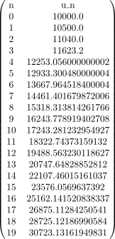
On voit que n est égal à 10 pour que à n=12, l’école soit construite.
Maxima contexte :
L : cons(["n","u_n"], makelist([n, u(n)], n, 0, 19))$
M : apply(matrix, L)$
Maxima commande : M

Exercice 3
Partie A
Maxima contexte : P(x):=2*x^2+x-10;
Maxima commande : P(x)
1) Racines de P :
Maxima commande : solve(P(x)=0,x)
On définit ces solutions pour pouvoir les réutiliser pour la question suivante :
Maxima contexte : sol:solve(P(x)=0,x);
Le milieu des deux racines donne l’axe de symétrie de la parabole :
donc l’axe a pour équation
Maxima commande : (rhs(sol[1])+rhs(sol[2])/2
est donc positif sur , négatif sur et positif sur
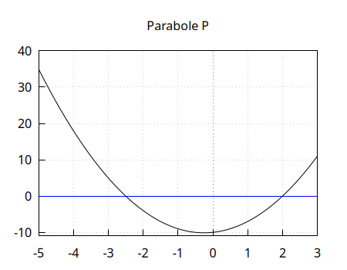

Partie B

- On trouve l’intervalle sur lequel est décroissante :
- d’où
En factorisant
Vérifions la relation proposée :
Autre vérification possible :
Maxima contexte
f(x):=(4x^2-14*x+8)*exp(0.5*x);
fp(x):=diff(f(x),x);
Maxima calcul
fp(x)
factor(fp(x))
ratsimp(fp(x)/exp(0.5*x))
ratsimp(fp(x)/P(x))
- Donc f est croissante sur , décroissante sur et croissante sur .

